
Санкт-Петербургское государственное бюджетное профессиональное образовательное учреждение
«Колледж судостроения, информационных и прикладных технологий»

ОТЧЕТ
По практической работе
на тему «Основные модели TAP (Task-based Asynchronous Pattern)»
дисциплина МДК 01.04 Системное программирование
специальность 09.02.07 «Информационные системы и программирование»

Выполнил: студент группы
Васючков Г.С.

Преподаватель: Воронцов А.A

Санкт-Петербург
2026

Цели: Изучить принципы асинхронного программирования в C# на основе модели Task-based Asynchronous Pattern (TAP), а также освоить использование задач, операторов async и await
Задачи: Реализовать консольное приложение, демонстрирующее принципы работы модели Task-based Asynchronous Pattern (TAP).

Ход работы
Для начала определяем лист из ссылок на сайты, с которыми будем работать. Далее создаём CancellationToken для отмены обработки задач, запускаем поток, который будет отслеживать нажатие на любую клавишу для отмены.
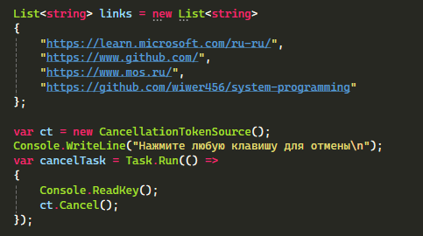

Создаём реализацию интерфейса IProgress для отслеживания прогресса обработки сайта и запускаем обработку ссылок с отслеживанием отмены.
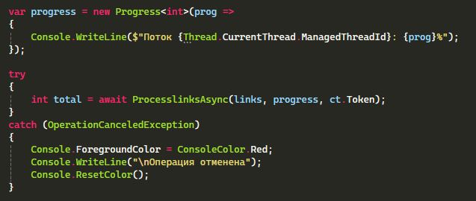

Далее реализуем метод для запуска обработки ссылок. Создаём и заполняем список задач, которые будут скачивать данные с сайтов по ссылкам из ранее созданного листа. Прописываем ожидание окончания для всех задач и подсчитываем количество символов на загруженных сайтах.
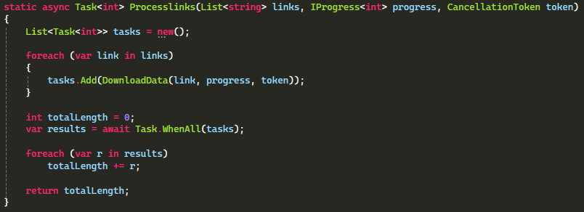

В реализации метода скачки данных объявляем объект HttpClient для обращения к сайтам, проверяем не была ли отменена операция и загружаем содержимое страницы методом GetStringAsync, подсчитывая размер полученных данных. Имитируем обработку данных в цикле, с шагом в 25 процентов: проверяем не закончена ли операция, отправляем процент прогресса на обработчик и ждём пол секунды для корректной работы потоков . После завершения обработки выводится информация о количестве обработанных символов
